ეპიდსიტუაცია

საქართველო
24 აპრილის მონაცემებით (ბოლო 24 საათი) ლუგარში შევიდა 276 ნიმუში აქედან 45 განმეორებით (თბილისი) ქუთაისი 140 ნიმუში, ბათუმი 223, ცენტრალური ინფექციური საავადმყოფო 29 ნიმუში 8 განმეორებითი კლინიკა ნეოლაბი 57 ნიმუში 2 განმეორებითი, ციტო 30 ნიმუში სულ 755 აქედან 700 პირველადი ნიმუში
სულ ჯამში ამ 30.01.2020 დან დღემდე გატესტილია 9 699 შესაძლო შემთხვევის პირველადი ნიმუში.
ლაბორატორიის დატვირთვა 30.01.2020 დან შეადგენს 10 340 ნიმუშს - (შესაძლო, განმეორებითი ნიმუშები)
დადასტურებული 431 შემთხვევა.
ახალ დადასტურებულ 11 შემთხვევა, აქედან 5 თავდაცვის საინჟინრო განყოფილებასთან კავშირში, 3 სამედიცინო პერსონალი - 1 აჭარა, 2 ქართულ-ჰოლანდიური კლინიკის თანამშრომელი, სამი შემთხვევის წყარო უცნობია მიმდინარეობს ჩაღრმავებული ეპიდ კვლევა აქედან ერთი შემთხვევა დადასტურდა ბათუმის ინფექციურ საავადმყოფოში
გამოჯანმრთელდა 111
სიკვდილი 5

 | ლუგარის ლაბორატორია |  | ქუთაისის ლაბორატორია |  | ბათუმის ლაბორატორია |  | IDH |  | კლინიკა ნეოლაბი |  | ციტო
 | ნიმუშების  საერთო რაოდენობა | მათ შორის განმეორებითი | ნიმუშების  საერთო რაოდენობა | მათ შორის განმეორებითი | ნიმუშების  საერთო რაოდენობა | მათ შორის განმეორებითი | ნიმუშების  საერთო რაოდენობა | მათ შორის განმეორებითი | ნიმუშების საერთო რაოდენობა | მათ შორის განმეორებითი | ნიმუშების საერთო რაოდენობა | მათ შორის განმეორებითი
02.03-31.03 | 1614 | 64 | 220 | 14 | 210 | 6 | 322 | 67 | 25 | 0 | 0 | 0
01.04 | 84 | 6 | 16 | 0 | 21 | 1 | 13 | 3 | 14 | 0 | 0 | 0
02.04 | 75 | 4 | 33 | 0 | 52 | 1 | 22 | 6 | 18 | 0 | 0 | 0
03.04 | 84 | 2 | 12 | 0 | 68 | 0 | 21 | 8 | 10 | 0 | 0 | 0
04.04 | 64 | 2 | 23 | 0 | 38 | 1 | 19 | 8 | 12 | 0 | 0 | 0
05.04 | 102 | 6 | 27 | 2 | 24 | 3 | 18 | 3 | 0 | 0 | 0 | 0
06.04 | 114 | 0 | 24 | 2 | 42 | 3 | 19 | 7 | 16 | 0 | 0 | 0
07.04 | 105 | 6 | 36 | 0 | 69 | 0 | 31 | 13 | 16 | 0 | 0 | 0
08.04 | 81 | 9 | 45 | 0 | 93 | 0 | 30 | 6 | 21 | 0 | 0 | 0
09.04 | 99 | 2 | 50 | 0 | 90 | 1 | 28 | 1 | 21 | 0 | 0 | 0
10.04 | 86 | 8 | 32 | 2 | 72 | 3 | 30 | 8 | 23 | 0 | 0 | 0
11.04 | 132 | 5 | 46 | 5 | 82 | 0 | 30 | 7 | 22 | 0 | 0 | 0
12.04 | 99 | 8 | 48 | 0 | 78 | 0 | 23 | 5 | 18 | 0 | 0 | 0
13.04 | 110 | 5 | 37 | 7 | 57 | 0 | 35 | 7 | 26 | 0 | 0 | 0
14.04 | 155 | 6 | 62 | 1 | 97 | 0 | 29 | 7 | 30 | 0 | 0 | 0
15.04 | 154 | 16 | 71 | 1 | 133 | 0 | 27 | 12 | 21 | 0 | 0 | 0
16.04 | 156 | 11 | 51 | 0 | 120 | 0 | 32 | 8 | 33 | 0 | 0 | 0
17.04 | 252 | 23 | 30 | 1 | 108 | 5 | 26 | 2 | 18 | 0 | 0 | 0
18.04 | 166 | 14 | 52 | 3 | 91 | 0 | 21 | 12 | 31 | 0 | 0 | 0
19.04 | 110 | 10 | 26 | 0 | 131 | 7 | 21 | 6 | 0 | 0 | 0 | 0
20.04 | 244 | 13 | 108 | 0 | 147 | 0 | 22 | 6 | 19 | 0 | 0 | 0
21.04 | 394 | 3 | 120 | 0 | 154 | 6 | 33 | 14 | 17 | 0 | 0 | 0
22.04 | 402 | 50 | 168 | 1 | 57 | 0 | 44 | 20 | 26 | 2 | 0 | 0
23.04 | 276 | 45 | 140 | 0 | 223 | 0 | 29 | 8 | 57 | 2 | 30 | 0
სულ | 5158 | 318 | 1477 | 39 | 2257 | 37 | 925 | 244 | 494 | 4 | 30 | 0

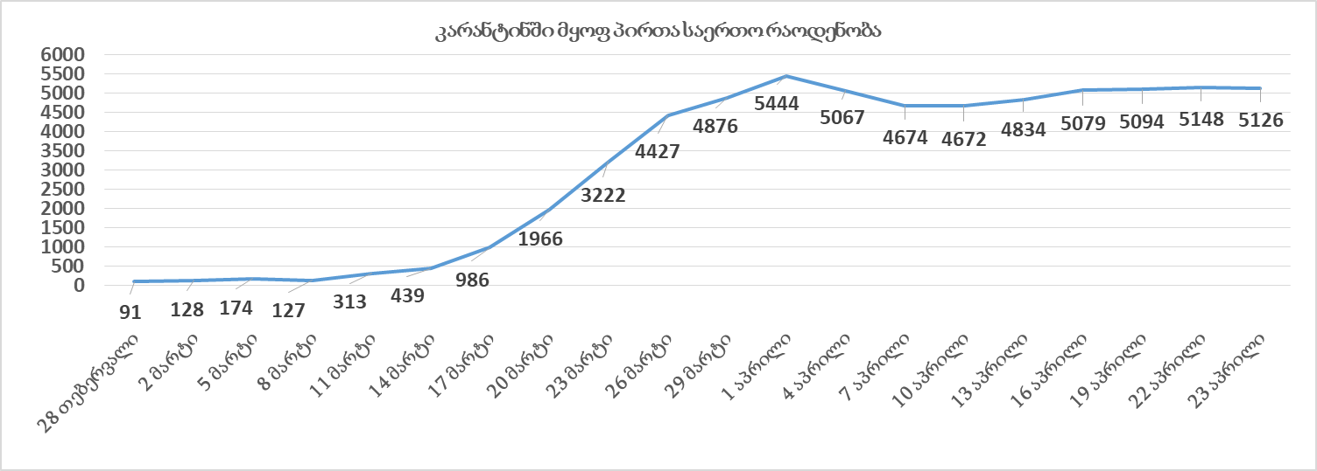

24 პრილის (09:00) მონაცემებით, სულ შემთხვევები დაფიქსირებულია 210 ქვეყანაში:
2,725,920აქედან გამოჯანმრთელდა 745,905 და დაფიქსირდა სიკვდილის 191,061 შემთხვევა.

ქვეყანა | სულ დადასტურებული შემთხვევები | სულ სიკვდილის შემთხვევები | ლეტალობის მაჩვენებელი
ამერიკა | 886709 | 50243 | 5.67
ესპანეთი | 213024 | 22157 | 10.40
იტალია | 189973 | 25549 | 13.45
საფრანგეთი | 158183 | 21856 | 13.82
გერმანია | 153129 | 5575 | 3.64
გაერთიანებული სამეფო | 138078 | 18738 | 13.57
თურქეთი | 101790 | 2491 | 2.45
ირანი | 87026 | 5481 | 6.30
ჩინეთი | 82804 | 4632 | 5.59
რუსეთი | 62773 | 555 | 0.88
ბრაზილია | 50036 | 3331 | 6.66
ბელგია | 42797 | 6490 | 15.16
კანადა | 42110 | 2147 | 5.10
ნიდერლანდები | 35729 | 4177 | 11.69
შვეიცარია | 28496 | 1549 | 5.44

ქვეყანა | სულ დადასტურებული შემთხვევები | სულ სიკვდილის შემთხვევები | ლეტალობის მაჩვენებელი
სომხეთი | 1523 | 24 | 1.58
აზერბაიჯანი | 1548 | 20 | 1.29
უკრაინა | 7170 | 187 | 2.61
ბელორუსია | 8022 | 60 | 0.75
მოლდოვა | 2926 | 80 | 2.73
ყაზახეთი | 1334 | 22 | 1.65
უზბეკეთი | 1758 | 7 | 0.40
ყირგიზეთი | 631 | 8 | 1.27
ავღანეთი | 1279 | 42 | 3.28

